Examen LBA

Conception d'un CV – Formulaire de contact


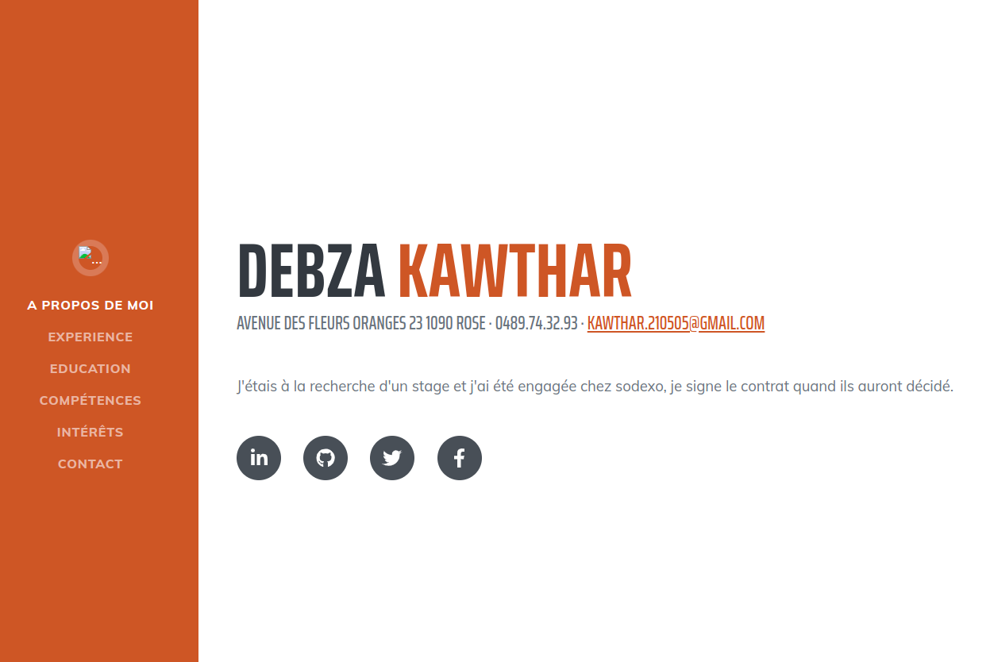
Reprenant le travail accompli avec Bootstrap sur le CV.

Il s'agit aujourd'hui de l'achever au moyen d'un formulaire de contact.

Le formulaire doit proposer aux interessés d'entrer leur:
- nom
- prénom
- société
- numéro de téléphone
- email
3/20

Ils peuvent aussi laisser un message libre, ainsi que joindre un fichier (offre d'emploi en PDF, document à remplir, ..)
3/20

Les champs nom, prénom seront présentés sur 2 colonnes, ainsi que les champs de contact (email, téléphone)
3/20

Le message, lui, prendra le plus de place possible, horizontalement et verticalement, sans pour autant nuire au design.
2/20

Il doit aussi être possible de selectionner une ou plusieurs qualificatifs relatifs au message:
- prise de contact
- demande de réseautage
- offre d'emploi
- collaboration
- partenariat
3/20

Aucune modification au fichier CSS n'est permise, seules les classes Bootstrap adéquates doivent être utilisées.
3/20

Le résultat doit être harmonieux et s'incrire dans le design existant
2/20

Le projet doit être remis sur github
1/20

